Adăugare OP din Venituri

Această documentație descrie funcționalitatea machetei 'Adăugare OP din Venituri', care permite adăugarea unui Ordin de Plată (OP) din veniturile disponibile.

Pași pentru adăugarea unui OP din venituri
1. Din pagina 'Plăți OP', apăsați săgeata din dreptul butonului 'OP Cheltuieli'.
2. Selectați opțiunea 'OP din Venituri'.
3. În macheta care se deschide, completați următoarele informații obligatorii:
- Activitatea economică;
- Tipul de venit;
- Bugetul;
- Numărul OP-ului;
- Dacă este inclus sau nu într-un OPME;
- Suma;
- IBAN-ul plătitorului;
- Beneficiarul;
- Explicația.
După completarea datelor, aveți următoarele opțiuni:
- Salvați și listați OP-ul utilizând butonul 'Salvare și Listare OP';
- Doar salvați modificările folosind butonul 'Salvare';
- Renunțați la modificări folosind butonul 'Anulare'.

Captură de ecran
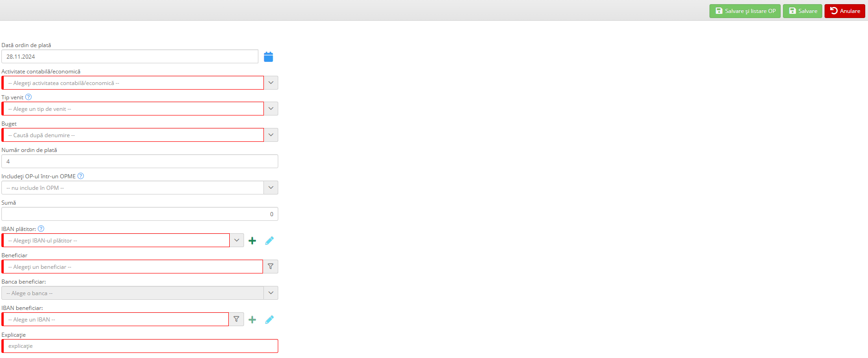
Imaginea de mai jos prezintă macheta 'Adăugare OP din Venituri'.

